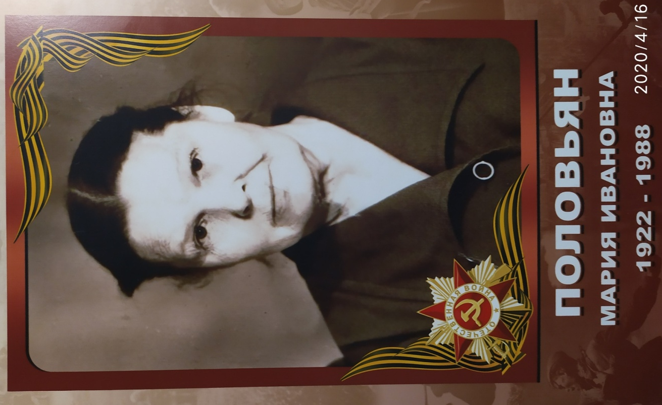
Половьян Мария Ивановна родилась в 1922 году, в Новоградско-Валынской области, Украина. Точного место рождения не известно. Она была сирота, в год осталась без родителей. Ее воспитывали соседи.
1941 году ушла добровольно на войну, дошла до Германии. На фронте была поваром.

Прабабушка Насти Ивошиной

